中考试题汇编（力、力与运动）
1. 某同学坐上旋转游艺机，游艺机开始旋转并加速。在这个过程中，他的动能 ；他看见周围的人和建筑物都在旋转，这是他以 为参照物得到的结论。
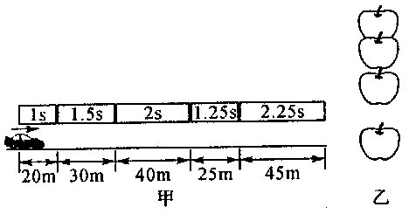
2.观察甲图可知汽车做 直线运动；观察苹果下落时的频闪照片（乙图），可知苹果做 直线运动。
3. 在北京和杭州之间对开着一对特快列车T31和T32，表中所列是这两次列车的时刻表，请回答下列问题：
(1)T31和T32列车全程运行的时间是 h min。
(2)除去停站时间，列车运动的平均速度是 km/h。
T31 | 车次 |  | T32
北京→  杭州特快 | 自北京起公里 | 站名 | 杭州→  北京特快
15：50 | 0 | 北京 | —  13：20
20：21  29 | 497 | 济南 | 41  8：33
1：16  24 | 979 | 蚌埠 | 54  3：46
5：45  53 | 1458 | 上海西 | 24  23：16
7：30  — | 1664 | 杭州 | 21：40
4. 坐在向南行驶的列车里的乘客，看到路旁的树木向后退。若同时又看到汽车也在向后退，以地面为参照物，汽车的运动状态可能是 、 、 。
5.在“信息高速公路”上，信息传播的速度等于真空中的光速，约为 m/s；通过“信息高速公路”，上海接收到北京发出的信息，大约需要5×10⁻³s，则上海到北京的距离约为 km。
6. 自行车是我们熟悉的交通工具，请你发挥想象“假如没有摩擦”，自行车会出现什么样的情况？写出两个合理的猜想。(1) ；（2）
汽车关闭发动机，在路面上滑行，车子渐渐变慢，施力物体是 ，受力物体是 。
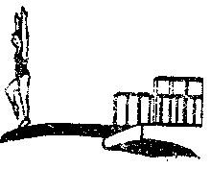
7. 如图所示，跳水运动员在向下压跳板的过程中，压跳板的力的作用效果是使跳板发生______。跳板弹起过程中，跳板推运动员的力的作用效果是使运动员的______发生改变。
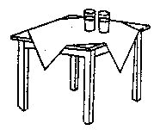
8. 用弹簧测力计拉着物体在水平桌面上向右做匀速直线运动时，弹簧测力计的示数是2N，则物体受到的滑动摩擦力大小是 N，方向是 ，物体受到的合力为 N目前普通列车的速度约为100km/h，而磁悬浮列车设计速度为400km／h，南京到上海的距离约为300km，按以上速度计算，磁悬浮列车从南京到上海比普通列车缩短
了 h。
9. 投掷出去的篮球在空中能够继续飞行，这是因为篮球________；篮球在飞行中运动方向不断改变，这是因为篮球_______。（不计空气阻力）
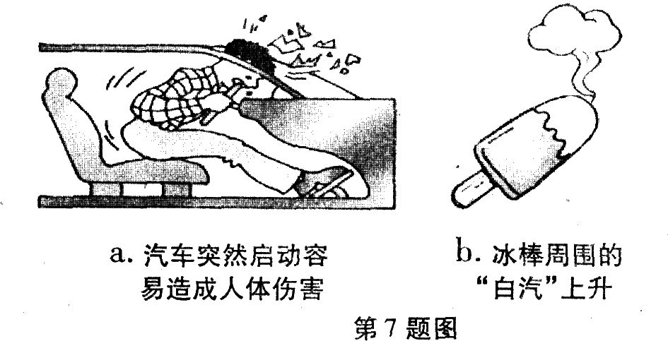
10. 如图所示，在光滑桌面上铺有薄桌布，桌布上放置盛有水的两个杯子。当猛地将桌布从桌面沿水平方向拉走时，桌布上的杯子_____随之运动(选填“会”或“不会”)，这表明杯子__________。
11. 下面两幅图是从某交通宣传栏和某冷饮厂广告宣传片中选取的。请你任选一幅并指出其中违背科学规律之处：_________________________________________。
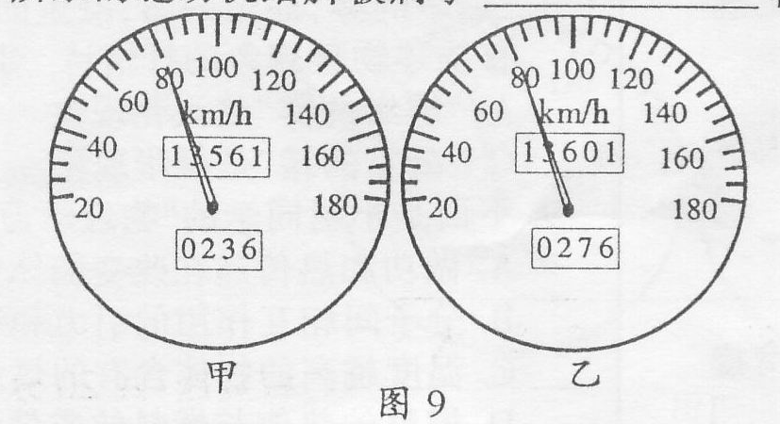
12. 双休日自驾车外出郊游，在行驶的过程中，善于观察的小唐同学看到汽车上有一个显示速度和路程的表盘，示数如图甲所示，则汽车此时行驶的速度为 ；该车匀速行驶了一段时间后，表盘示数变为图乙所示，那么这段时间为 h．
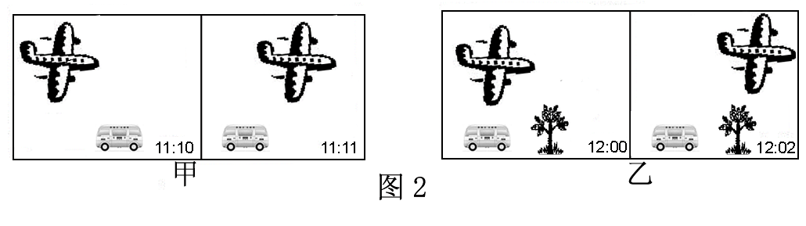
13.在物理考试作图时，小亮画错了一个地方，用橡皮轻轻地擦，没有擦干净，然后他稍使点劲就擦干净了，这是通过增大 的方法来增大橡皮与纸之间的 ．
14. 观察不同时刻拍摄的A、B两组照片（如图2），其中能判断是飞机还是汽车在运动的是 组。
15. 甲、乙两同学各用2N的力在水平桌面上沿相反方向拉一弹簧测力计，则弹簧测力计的示数是 N，弹簧测力计所受合力是 N。
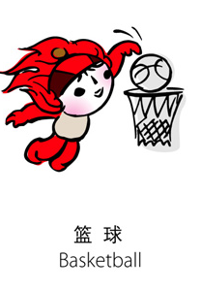
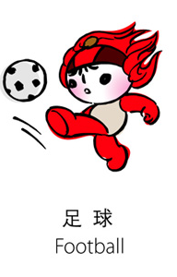
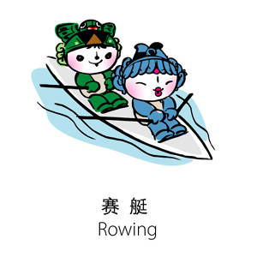
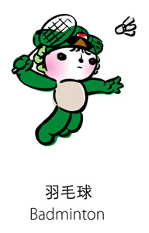
16. 以下几幅图片展示的是福娃小运动健将在进行奥运比赛，请你观察图片，想象图片中运动项目比赛的情景，提出两个物理问题，并对提出的物理问题尝试解答。
问题1：
解 答：
问题2：
解 答：
17.随着航天技术的飞速发展，我国已成功实现两次载入航天飞行。在火箭推动飞船上升阶段，航天员是被固定在飞船座舱内的。在这一阶段下列说法正确的是 （ ）
A．以飞船为参照物航天员是静止的 B．以地面为参照物航天员是静止的
C．以火箭为参照物航天员是运动的 D．以火箭为参照物飞船是运动的
18.居住楼房的人们通常选用塑料原料制造的洗脸盆或洗菜盆；有的在搪瓷盆底部的外面敷上一层较厚的软橡胶垫，这样做可以 （ ）
A．使盆更加美观 B．有效增大盆的容积
C．减少因与地面撞击而产生的噪声，以减少对家庭和邻居的影响 D．增强其散热性能
19.下列做法属于减小摩擦的是 （ ）
A．冬天，在结冰的马路上撒一些细砂以方便路人的行走
B．在生锈的自行车轴上滴一些油，骑车就会感觉轻松一些
C．当汽车后轮陷入泥坑打滑时，司机会就近寻找石块等物垫在车轮下
D．体操运动员进行双杠表演前，在手上涂抹滑石粉以防止人从杠上滑落
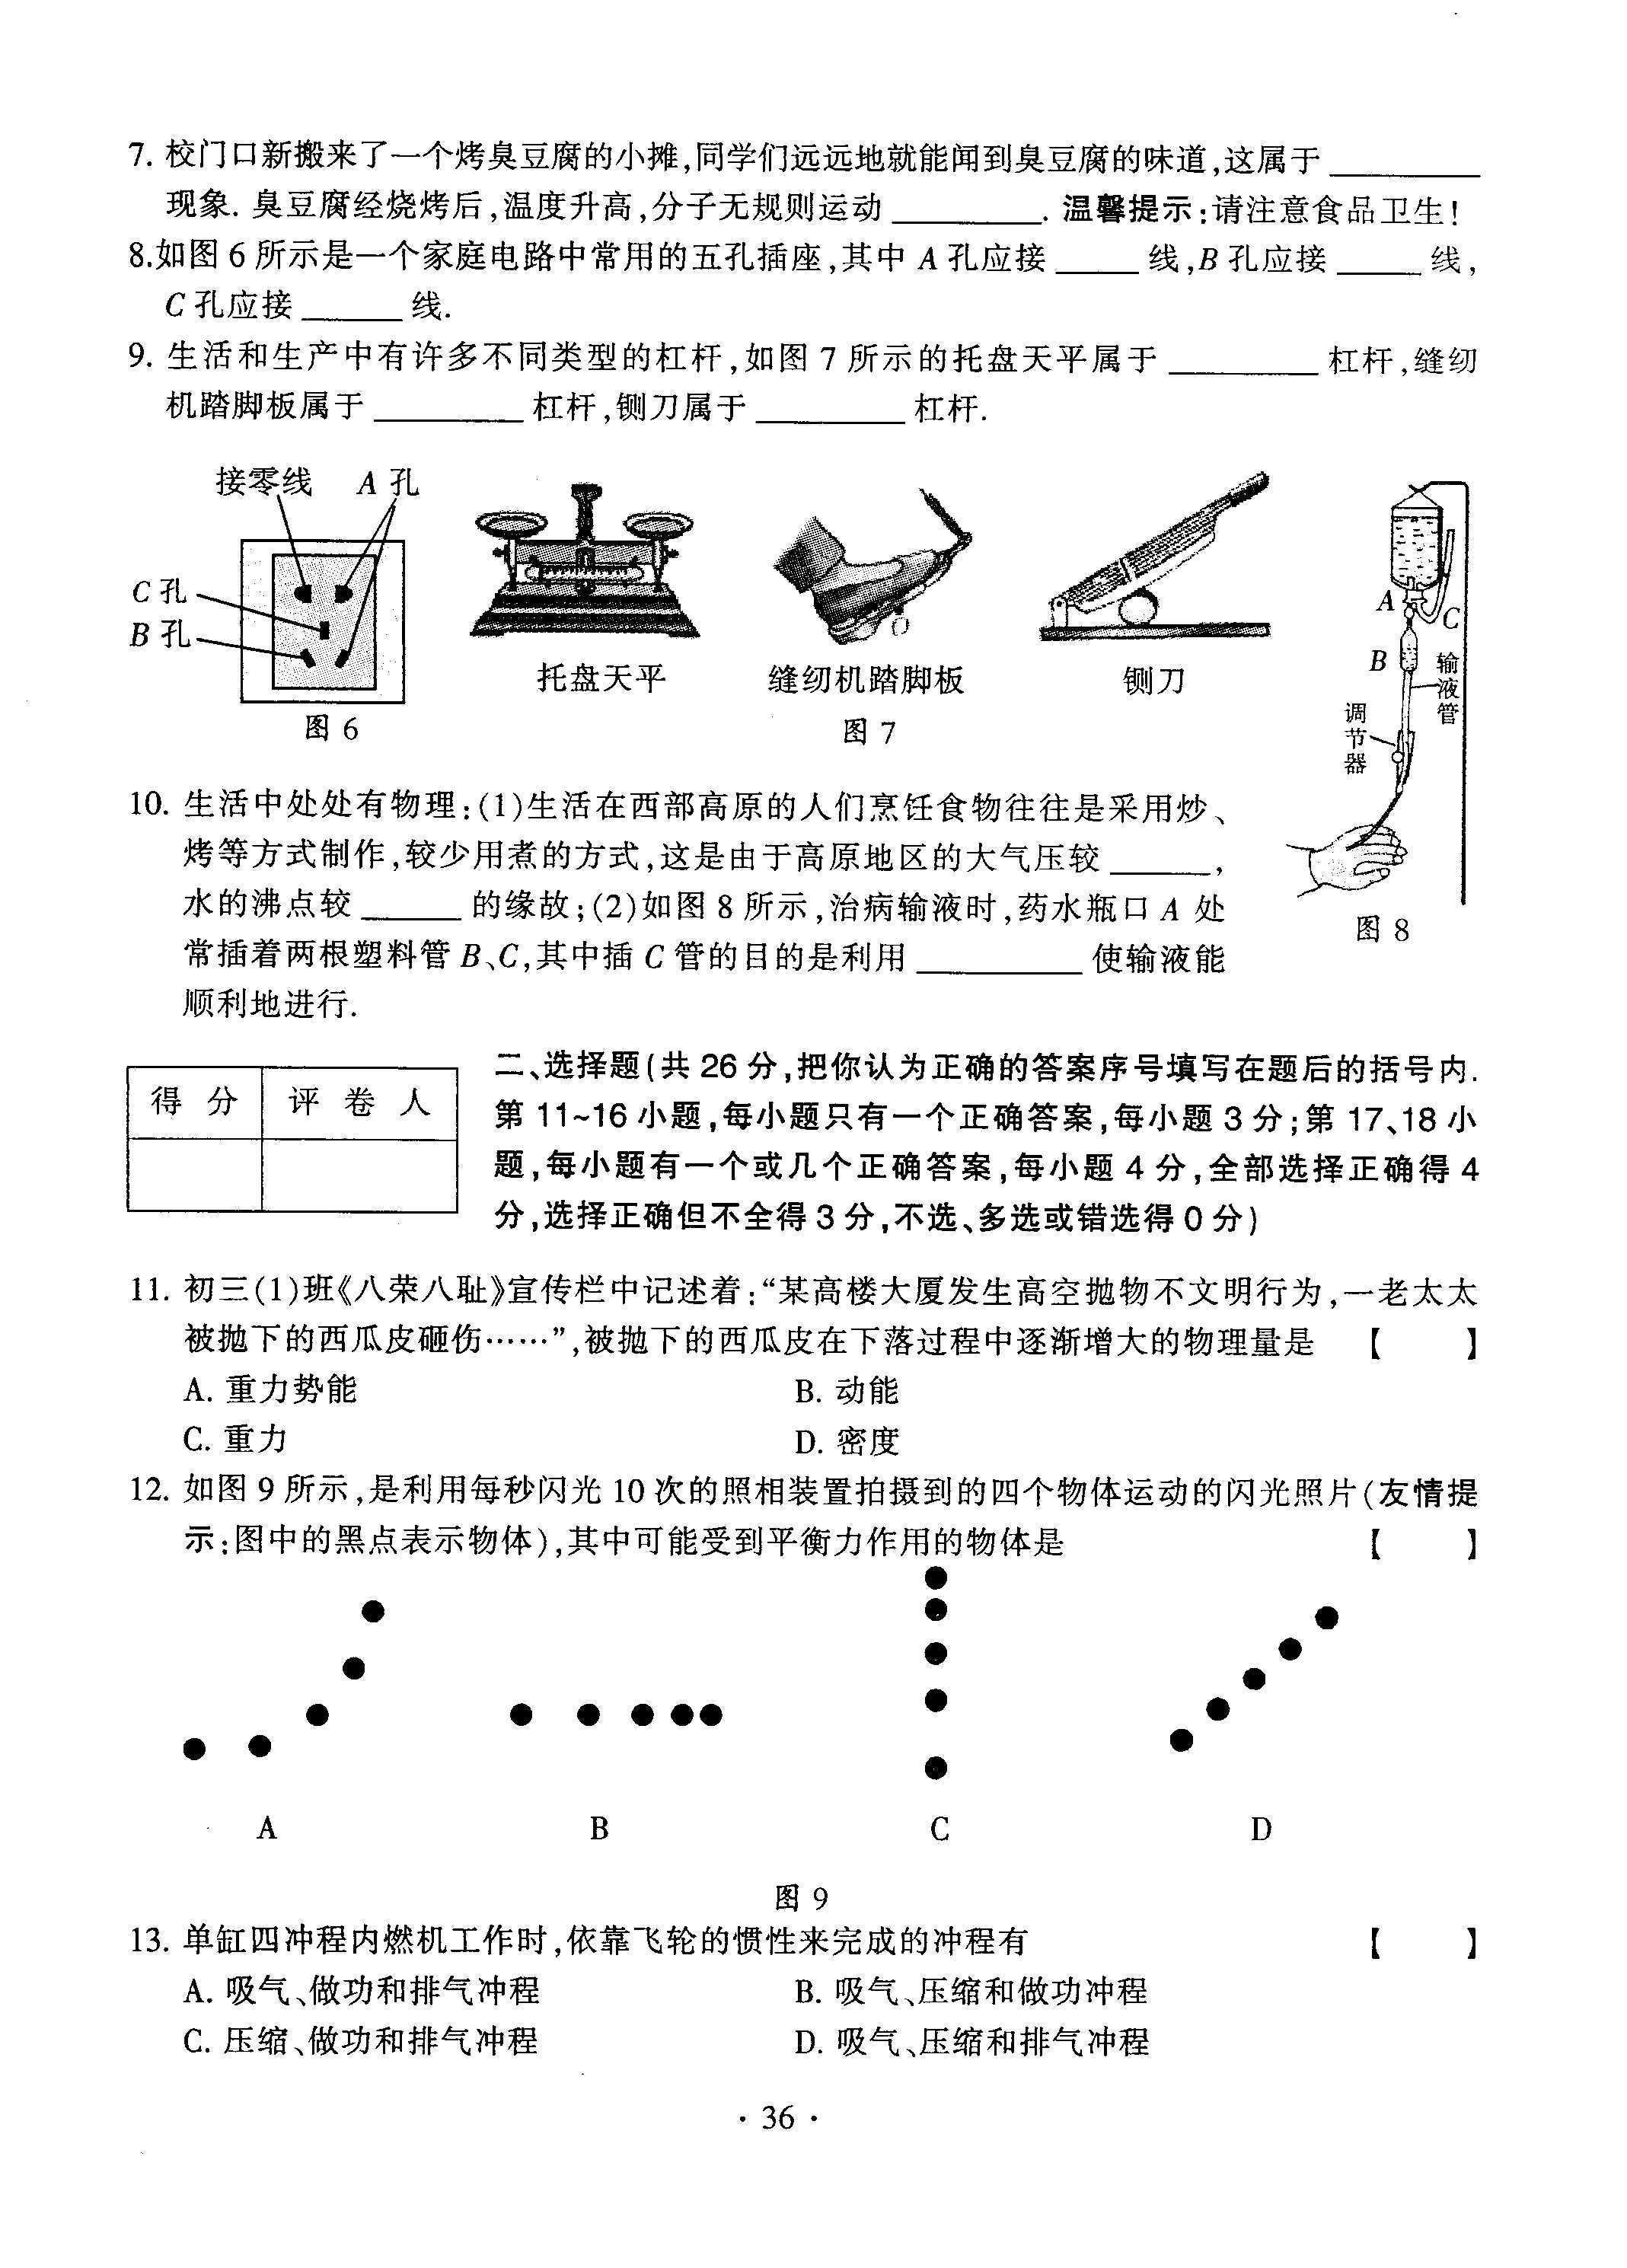
20.如图9所示，是利用每秒闪光10次的照相装置拍摄到的四个物体运动的闪光照片（友情情提示：图中的黑点表示物体）其中可能受到平衡力作用的物体是： （ ）
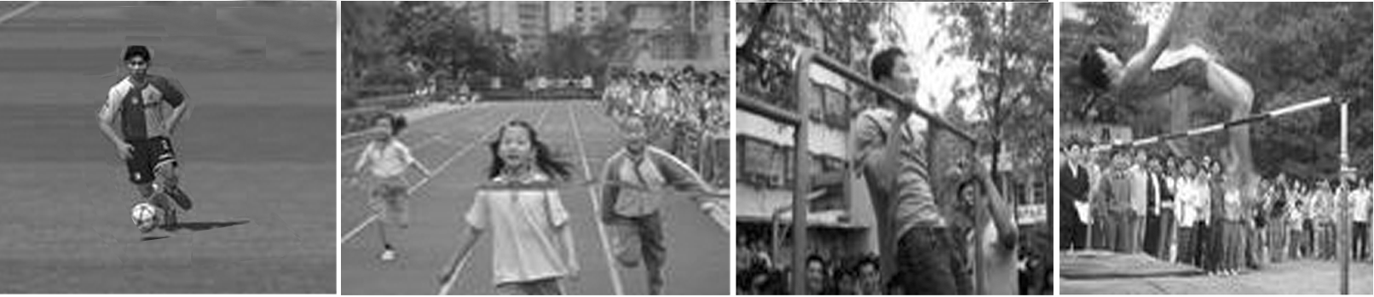
21.李明在运动场上看到了一些场景，他运用学过的物理知识进行分析，下列分析正确的是（ ）
A.王浩同学踢出去的足球在草地上滚动时慢慢停下来，是因为足球没有受到力的作用
B.张红同学百米冲线后没有立即停下来，是因为受到惯性的作用
C.张彦同学在做引体向上，当他在单杠上静止不动时，他对单杠的拉力和他的重力是一对平衡力
D.李宁同学正在跳高，当他腾跃到最高点时，势能最大
22.下列现象与惯性无关的是（ ）
A.跳远运动员助跑一段距离才起跳 B.举重运动员把杠铃举在空中不动
C.百米赛跑运动员到达终点不能马上停下来 D.踢出去的足球继续向前飞行
23.歼击机在进入战斗状态时要丢掉副油箱，这样做是为了（ ）
A.减小质量，使运动状态易于改变 B.减小质量，使运动状态不易改变
C.增大惯性，使运动状态易于改变 D.增大惯性，使运动状态不易改变
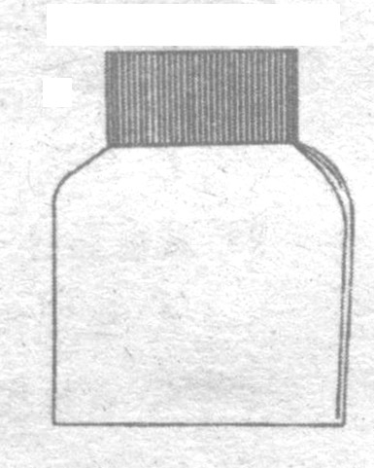
24..空气对运动物体的阻力与物体运动的快慢有关，物体运动的越快受到空气的阻力越大。空降兵离开飞机后，先加速下落，后又匀速下落，从离开飞机到落地这个过程中，空降兵所受合力的变化情况是（ ）
A.一直增大 B.先减小后增大 C.先增大后减小 D.一直减小，直到等于零
25. 赵强同学学了物理后，养成了观察生活的好习惯，他发现好多药瓶瓶盖的侧面都做有密集的竖条纹，如图所示，其目的是为了（ ）
A．坚固耐用 B．增大粗粒程度，从而增大摩擦，便于旋开和旋紧 C．便于运输 D．节约材料
26.猴子能够轻松地倒挂在树枝上，当其倒挂在树枝土静止时，下列说法正确的是（ ）
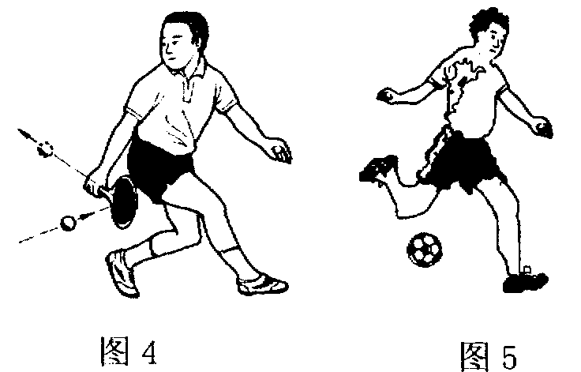
A．树枝对猴子的作用力和猴子所受的重力是一对平衡力
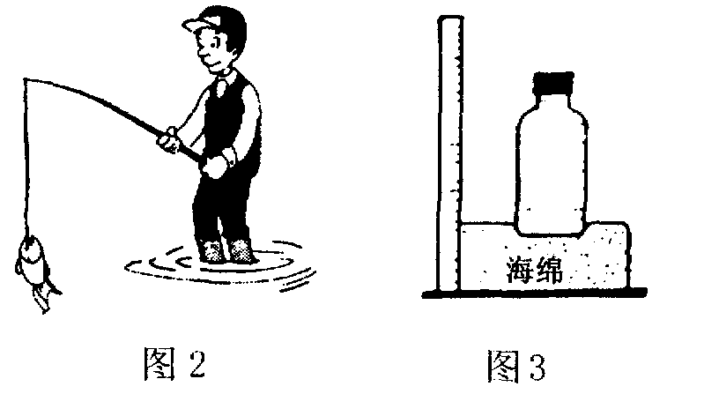
B．猴子对树枝的作用力和猴子所受的重力是一对平衡力
C．猴子对树枝的作用力和树枝对猴子的作用力是—对平衡力
D．猴子很轻，其重力不需要平衡就钧静止在空中
27. 以下各图下方关于该图的说法错误的是（ ）
A．鱼线的拉力使钓鱼杆发生形变 B．瓶对海绵的压力使海绵发生形变
C．球拍对球的作用力改变球的运动方向 D．脚踢球使球飞出去，说明力是维持运动的原因
28. 如图所示，商场的电梯匀速向上运动，站在电梯上相对电梯静止的人受到的作用力有（ ）
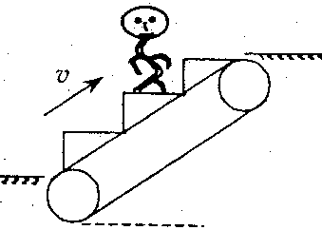
A.重力和支持力 B.重力、支持力和水平向右的摩擦力
C.重力、支持力和水平向左的摩擦力 D.重力、支持力和斜向上的摩擦力
29. 下列生活实例中，属于减小摩擦的是（ ）
A．向车的转轴处加润滑油 B．鞋底的花纹
C．在结冰的路面上撒上煤渣 D．拔河时要用力抓紧绳子
30.如图所示，小华同学穿着旱冰鞋用力向前推墙，她将向后运动，此时选
取的参照物是_________，上述现象包含的物理知识有：
①__________________________________________________________
②__________________________________________________________
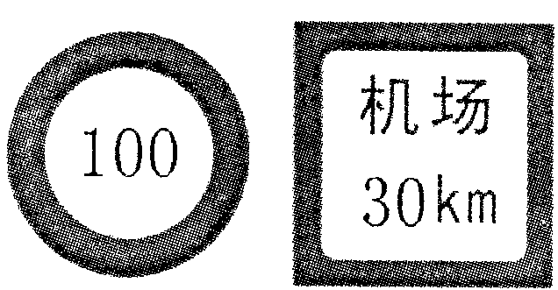
31.乘客在公交车上常听到“车辆启动，请您抓好扶手”的语音提示。请用物理知识解释这样提醒的道理。
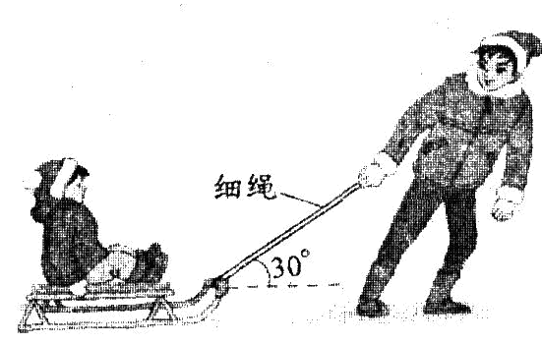
32.出租车司机在机场高速公路的人口处，看到如图所示的标志牌。在不违反交通规则的前提下，该司机从人口处出发，至少行驶多长时间才能到达机场?

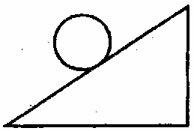
33.画出图2所示斜面上小球所受重力的示意图．水平冰面上有一重为300N的雪橇，受到的拉力为35N，方向与水平面成30°角。请在图中画出雪橇所受到拉力的示意图。
34.在探究滑动摩擦力与什么因素有关的实验中，
(1)木块在水平放置的毛巾、木板、棉布的表面上运动时必须保持_____________运动，根据_________的原理，得到摩擦力的大小。(2)分析以下实验数据，得出的结论是：_______________________________
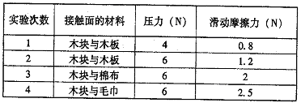
(3)有些同学猜想滑动摩擦力可能还跟接触面的大小有关，请针对这一猜想完成以下探究内容。
A.简述主要实验步骤(可以配以图来说明)：
B.设计记录数据或现象的表格(只列出表格中栏目名称)：
C.根据可能出现的实验现象分析得出相应的结论：
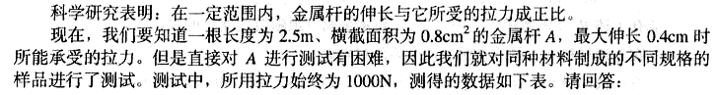
35.

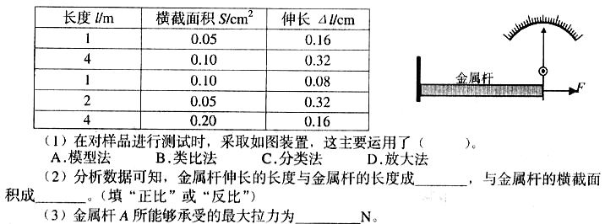
36.物体只在重力作用下由静止开始下落的运动，叫做自由落体运动。这种运动只在没有空气的空间才能发生，在有空气的空间，如果空气阻力的作用比较小，可以忽略，物体的下落也可以近似地看作自由落体运动。为了探究自由落体运动快慢与哪些因素有关，小明有如下猜想：
猜想一：物体下落的快慢与物体的材料有关；猜想二：物体下落的快慢与物体下落的高度有关；
实验序号 | 材料 | 下落高度  （m） | 下落时间  （s）
1 | 铁球 | 20 | 1.96
2 | 铁球 | 30 | 2.47
3 | 铅球 | 20 | 1.96
猜想三：物体下落的快慢与物体的质量有关。为验证猜想的正确性，几位同学用三个金属球做了一系列的实验，实验数据记录如下：
⑴为验证猜想一，应比较实验序号 和 ，结论是：
；⑵请你帮助小明验证猜想三：①器材：0.5kg的铁球A、1kg的铁球B和皮尺，还
需要的器材是 ；②实验步骤：
③结论：
⑶小敏同学也对这个问题进行了研究，她让两片完全相同的纸（一张平展，另一张对折）同时从三楼由静止开始下落，她发现两片纸 （填“同时”或“不同时”）着地，此下落过程中两片纸作的 （填“是”或“不是”）自由落体运动，因为 。

